ПРОКУРАТУРА РОССИЙСКОЙ ФЕДЕРАЦИИ
УПРАВЛЕНИЕ ФИЗИЧЕСКОЙ ЗАЩИТЫ И ОБЕСПЕЧЕНИЯ СОБСТВЕННОЙ БЕЗОПАСНОСТИ

П О С Т А Н О В Л Е Н И Е
17.10.2025 №1721
М о с к в а
Об изъятии уголовного дела и передачи его другому органу предварительного расследования
Прокурор Управления физической защиты и обеспечения собственной безопасности, младший советник юстиции, Качурин Владимир Сергеевич, рассмотрев материалы, полученные в ходе проведения надзорных мероприятий,
У С Т А Н О В И Л:
08.10.2025 года, сотрудник УВД по ЦАО, рядовой полиции, Арсен Ахметов, обратился с устной жалобой в органы прокуратуры по г. Москве и Московской области на противоправные действия со стороны сотрудника УВД по ЦАО, подполковника полиции, Артёма Сакреда с номером служебного удостоверения №МВД-560-791. Заявитель указал на нарушение сотрудником пункта «б» части 3 статьи 77 Уголовного кодекса Российской Федерации.
В ходе рассмотрения предоставленной фиксации от гражданина, управлением физической защиты и обеспечения собственной безопасности, было выявлено нарушение со стороны подполковника полиции, Артёма Сакреда, проявившееся в производстве задержания в отсутствии оснований, а также превышение должностных полномочий с применением специальных средств.
В данном деянии Управление физической защиты и обеспечения собственной безопасности предусматривает состав преступления пункта «б» части 3 статьи 77, части 4 статьи 77 Уголовного кодекса Российской Федерации.
После публикации постановления о направлении соответствующих материалов в следственный орган для решения вопроса об уголовном преследовании, органы Следственного Комитета не отреагировали на таковое постановление, тем самым нарушили требования прокурорского работника, указанного в постановлении.
В целях проведения качественного расследования, а также сохранения принципа законности и объективности, руководствуясь пунктом «12» части 2 статьи 6 Уголовно-процессуального кодекса, а также постановлением Конституционного Суда Российской Федерации от 17.10.2025 года,
П О С Т А Н О В И Л:
- Изъять из производства материалы уголовного дела, направленные в Следственный Комитет Российской Федерации согласно постановлению прокуратуры №1644 от 28 сентября 2025 года;
- Направить изъятые материалы уголовного дела в Региональное управление Федеральной Службы Безопасности по городу Москве и Московской области для организации дальнейшего расследования;
- Руководителю Главного Следственного Управления Следственного Комитета Российской Федерации по городу Москве и Московской области обеспечить незамедлительную передачу уголовного дела в Региональное управление Федеральной Службы Безопасности по городу Москве и Московской области;
- Копию настоящего постановления направить руководителю Главного Следственного Управления Следственного Комитета Российской Федерации по городу Москве и Московской области, а также начальнику Регионального управления Федеральной Службы Безопасности по городу Москве и Московской области;
- Настоящее постановление вступает в законную силу немедленно с момента его подписание и официального опубликования на портале прокуратуры города Москвы и Московской области.

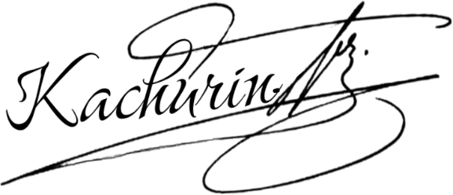
Прокурор Управления физической
защиты и обеспечения собственной В.С. Качурин
безопасности
Младший советник юстиции

